組織的な若手研究者等海外派遣プログラム報告書

筑波大学医学医療系臨床医学域 心臓血管外科 坂本裕昭

【研修施設および期間】
- Cho Ray Hospital、ホーチミン、ベトナム
2012年4月11日～5月10日
- University Bordeaux 2, Hospital Haut-Leveque、ボルドー、フランス
2012年5月11日～6月11日
【研修目的】
- ベトナムでの冠動脈バイパス術の臨床研究
- フランスでのロボット手術の臨床研究

ベトナムでの冠動脈バイパス術の臨床研究
ベトナムのホーチミンにあるCho Ray Hospitalは日本の政府開発援助により整備されたベトナム南部最大規模の病院で、心臓血管外科は京都大学による技術支援を受け2000年に開設された。本学心臓血管外科も2010年から本格的交流を開始し、定期的に本学スタッフが現地に赴き手術技術の支援を行っている。また当科ではCho Ray Hospitalの若手医師の短期研修も受け入れてきた。現在、Cho Ray Hospitalでは年間1200例の心臓手術が施行されており、ベトナム有数の心臓血管外科施設に発展している。
Cho Ray Hospitalには3つの手術室があり各々の部屋で毎日2例の心臓手術が施行されている。私はベトナム滞在中は毎日手術に第一助手として参加したが、現地の外科医の手術手技が非常に優れていることに驚いた。しかし、残念なことにベトナムは未だ医療機器、医療材料が不足し、あるいはそれが高額すぎて購入できないという状況におかれている。そのために施行できない手術があるのも事実である。
今回のベトナムでの研究目的は、虚血性心疾患に対する人工心肺非使用心拍動下冠動脈バイパス術の技術支援を行い、それを日常診療として定着させることであった。
虚血性心疾患に対して、Cho Ray Hospitalでは通常は人工心肺使用心停止下冠動脈バイパス術が行われている。これは従来から行われている方法である。一方、1990年代後半から人工心肺を使用しない低侵襲な手術法である人工心肺非使用心拍動下冠動脈バイパス術が発達し、現在では日本の約60％の冠動脈バイパス術がこの方法で行われている。Cho Ray Hospitalの医師も将来的にこの方法を取り入れたい希望を持っているので、今回の技術支援の計画が立ち上がったのである。実際に現地で数例の人工心肺非使用心拍動下冠動脈バイパス術を執刀したのだが、やはり一番の問題は医療器具・材料が高価で入手しづらい点であった。また、この手術方法を安全に施行するためには麻酔科医師および医師以外のコメディカルスタッフへの教育が必要であるという課題も判明した。
今回の滞在で人工心肺非使用心拍動下冠動脈バイパス術の技術支援はできたと思うが、今後継続して現地で施行していくのは現時点では困難であると考える。しかし将来的に器具・材料が入手しやすくなればベトナム人外科医の技術レベルなら十分施行可能で広く普及すると考える。

フランスでのロボット手術の臨床研究
Hospital Haut-Levequeはフランスのボルドー第2大学医学部附属病院の一施設であり年間1800例の心臓手術が施行されるフランス有数の施設である。
Hospital Haut-Levequeにおける研究の最大の目的はロボット心臓手術やTranscatheter Aortic Valve Implantation (TAVI)などの最先端治療を学ぶことであった。
現在Hospital Haut-Levequeではda Vinci system を用いたロボット心臓手術を行っており、その究極の手術がTotally Endoscopic Coronary Artery Bypass (TECAB)である。通常の心臓手術は胸骨正中切開で大きく開胸する必要があるが、TECABでは大きな開胸は不要で、ロボットのカメラとアームを挿入するための４つの小さな切開（各々約１㎝）のみで行える究極の低侵襲手術である。このロボット心臓手術を実際の症例を通して研修することができた。この際、幸運にもベルギー人のDr. Jansens JLからそのノウハウを指導して頂くことができた。Dr. Jansens JLは約600例のロボット心臓手術の経験を有しており、世界で最も多くの経験を持つ医師の1人である。
また、TAVIは大動脈弁狭窄症や大動脈弁閉鎖不全症に対して経カテーテル的に人工弁を移植する治療であり、従来の人工心肺を用いて心停止下に行う大動脈弁置換術に比べて非常に低侵襲な治療法である。このTAVIに関しても実際の症例を通して研修することができた。
ロボット手術、TAVIの施行日以外は通常の心臓手術を見学し、時には実際に手術に助手として参加した。膨大な手術数をこなすフランス人外科医の技術は非常に優れており、その技術を多少なりとも学び吸収できたと私なりに考えている。
今日、日本ではロボット心臓手術およびTAVIは臨床治験の段階にあり、それぞれ限られた数施設で治験が施行されている。しかし近い将来、必ず本学附属病院でも施行可能になる治療法である。まだ日本で普及していない現段階でこの最新技術を海外のエキスパートから学ぶことができたことは大きな財産であり、本学附属病院で行う医療に必ず役に立つ時が来ると信じている。

現在までに「組織的な若手研究者等海外派遣プログラム」の支援を受けて海外派遣された当科関係者は私を含め徳永千穂（講師：フランス、カナダ）、杉森治彦（大学院生：ベトナム）、加藤秀之（レジデント：カナダ）、伊藤俊一郎（レジデント：ベトナム）の5人であり、この「組織的な若手研究者等海外派遣プログラム」には大変感謝している。
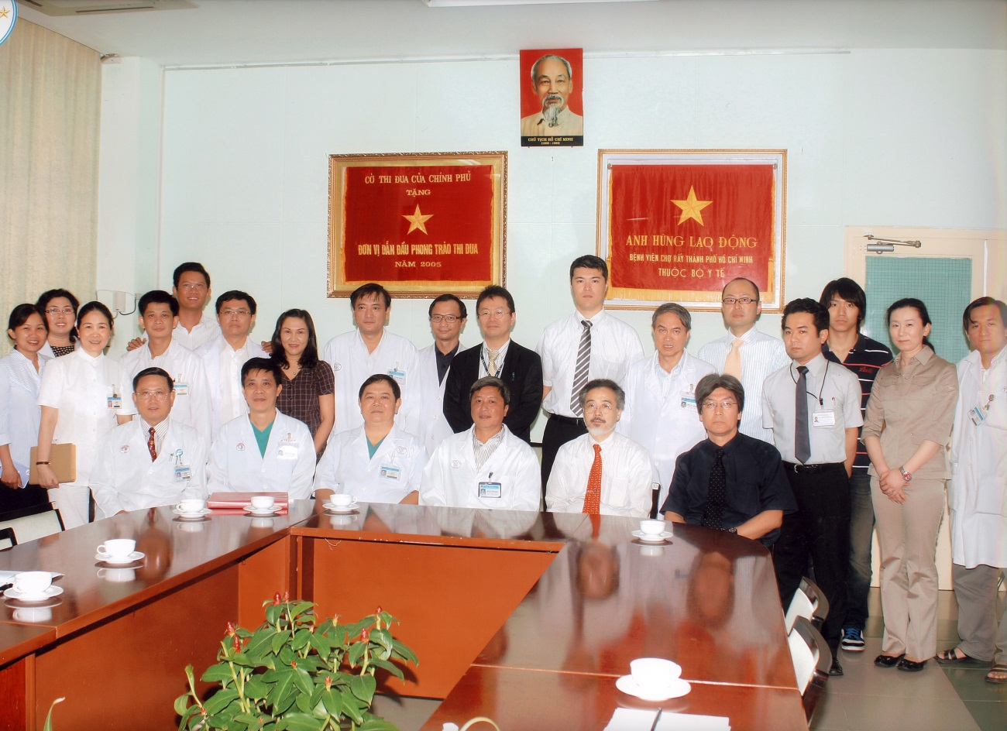
ベトナム

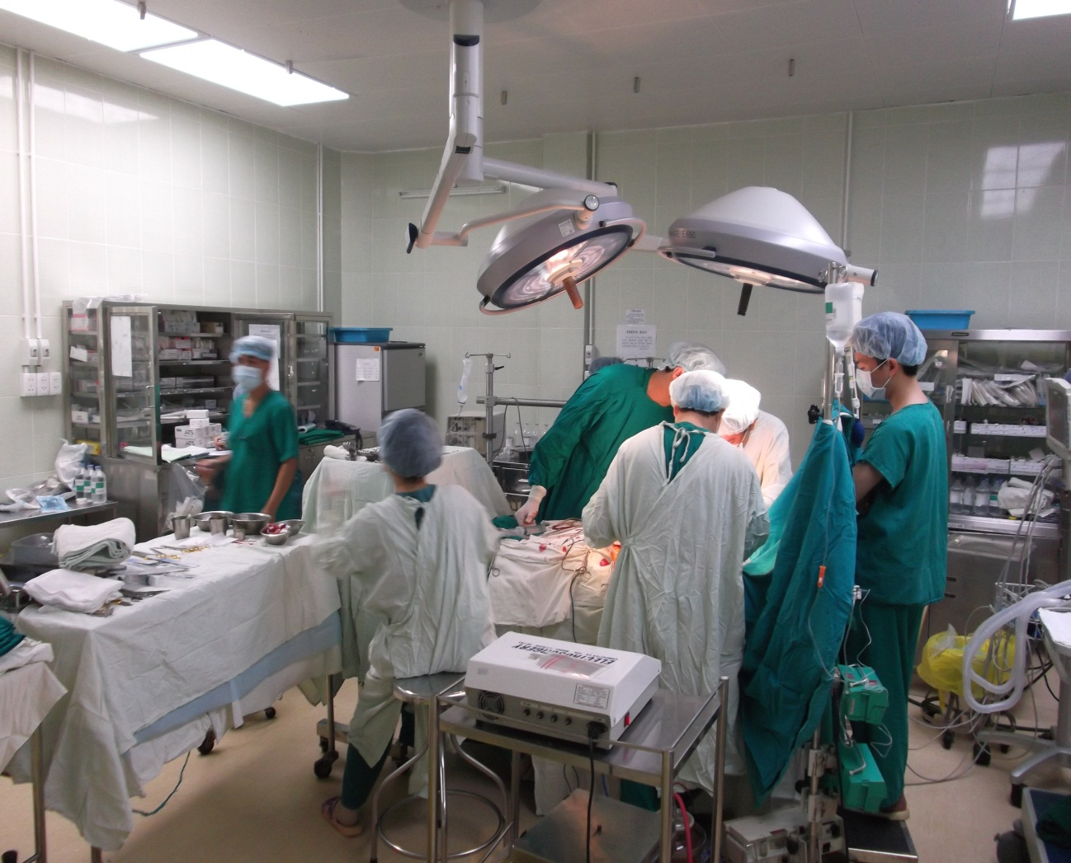

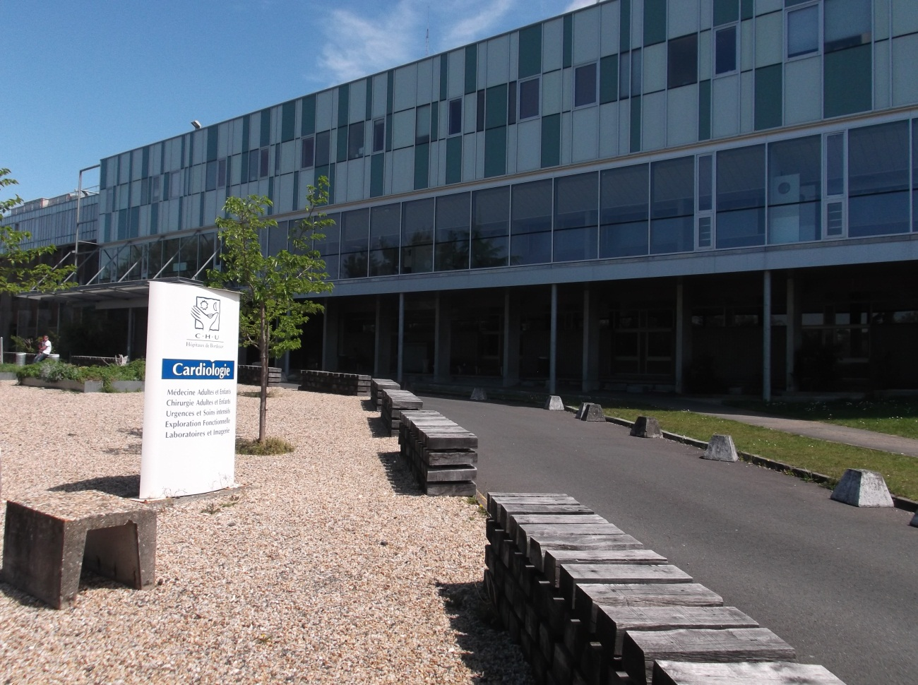
ボルドー
